****HỌC VIỆN CÔNG NGHỆ BƯU CHÍNH VIỄN THÔNG

**KHOA CÔNG NGHỆ THÔNG TIN I**

**BỘ MÔN CÔNG NGHỆ PHẦN MỀM**





**BÀI TẬP LỚN**

**THỰC TẬP CƠ SỞ**

**ĐỀ TÀI: WEB BÁN HÀNG ĐỒ NỘI THẤT**

**Họ và tên: Hoàng Trọng Tấn**

**Mã sinh viên: B19DCCN576**

**Giảng viên hướng dẫn: TS. Đỗ Thị Bích Ngọc**

***Hà Nội – 2022***

**BÁO CÁO TUẦN 5**

**1.Nội dung định làm**

**-** Code 1 phần giao diện sản phẩm, code chức năng thêm sản phẩm, xoá sản phẩm, xem giỏ hàng

**2.Các nội dung đã làm:**

**-** Học lí thuyết React, Redux, React-Router, TailwindCSS, Firebase

- Code 1 phần giao diện sản phẩm, code chức năng thêm sản phẩm, xoá sản phẩm, xem giỏ hàng

**3.Lý do sử dụng các công nghệ này**

**-** Vì sử dụng React + React-router-dom sẽ tạo ra 1 trang web SPA, giúp cho người dùng không cần tải lại trang, trải nghiệm người dùng tốt hơn, có thể tái sử dụng các component tối ưu các đoạn code giúp cho không bị dư thừa, áp dụng trong dự án: để code phần giao diện, các logic user tương tác với web, các link khi chuyển trang

- Có thể chuyển qua học thêm Mobile App vì chuyển đổi sang học React Native dễ dàng

- Redux vì giúp quản lí những state phức tạp, global state, có extension Redux Devtool giúp debug dễ dàng, áp dụng trong dự án: phần quản lí giỏ hàng: xem giỏ hàng, thêm sản phẩm vào giỏ hàng ở nhiều nơi trong trang web, xoá sản phẩm, checkout

- TailwindCSS giúp code CSS nhanh hơn vì tên class sẽ trùng với thuộc tính CSS, áp dụng: code css cho dự án

**-** Firebase để cho người dùng thuận tiện hơn trong việc đăng nhập ko cần đăng kí

**4.Tài liệu tham khảo sử dụng**

-https://github.com/firebase/firebaseui-web-react

-https://firebase.google.com/docs/reference/rest/auth#section-sign-in-email-password

- Khoá học: React - The Complete Guide (incl Hooks, React Router, Redux) – Udemy (<https://www.udemy.com/course/react-the-complete-guide-incl-redux/>)

- <https://tailwindcss.com/docs/installation>

**5. Sơ đồ usecase**

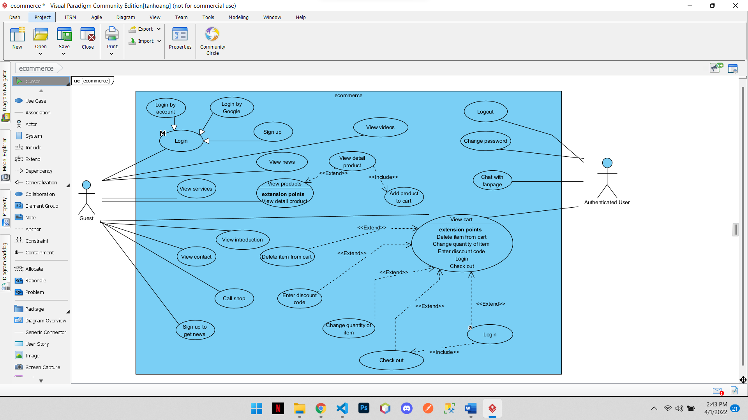

**6.Source code**

<https://github.com/tanhoang0710/e-commerce-front-end>

**7. Ảnh chụp demo**

**-** Trang chủ:

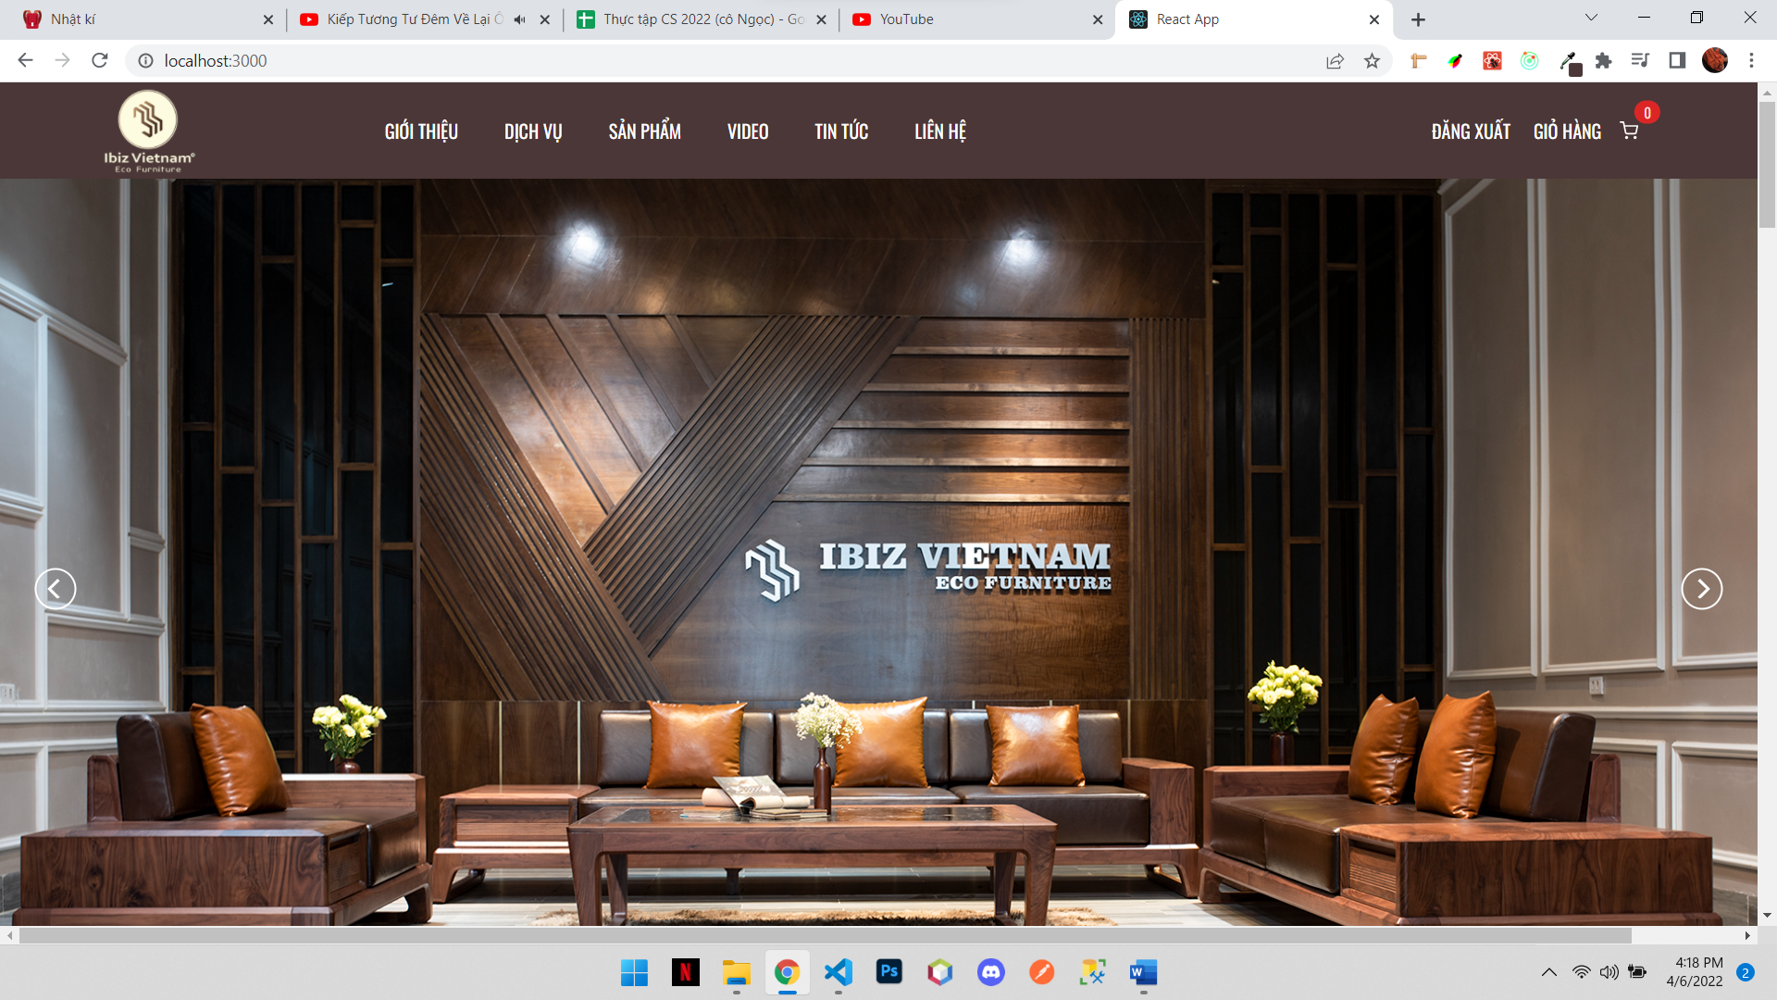

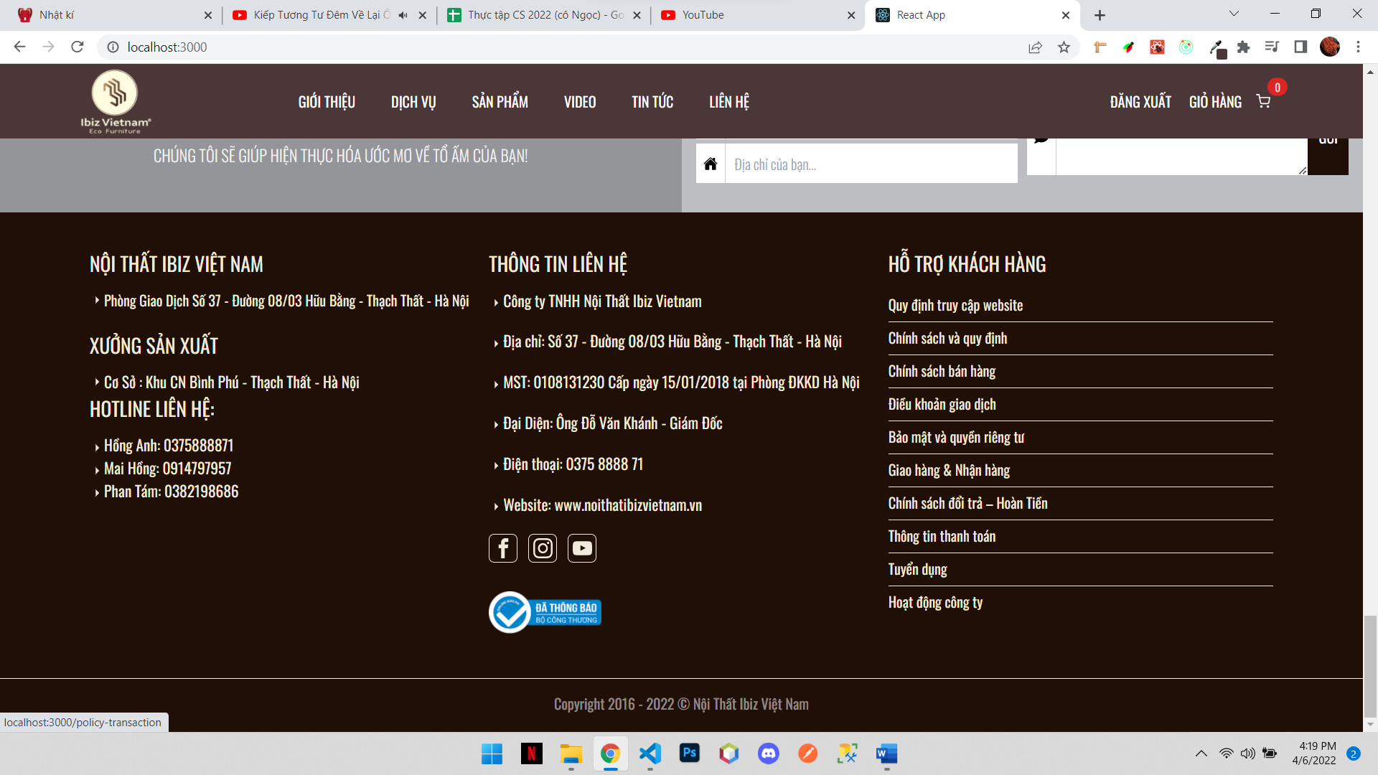

**-** Trang sản phẩm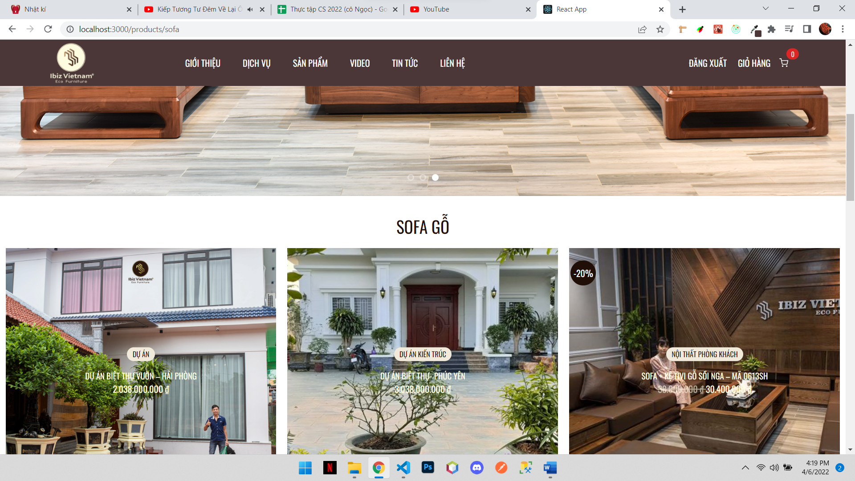

- Trang chi tiết sản phẩm:

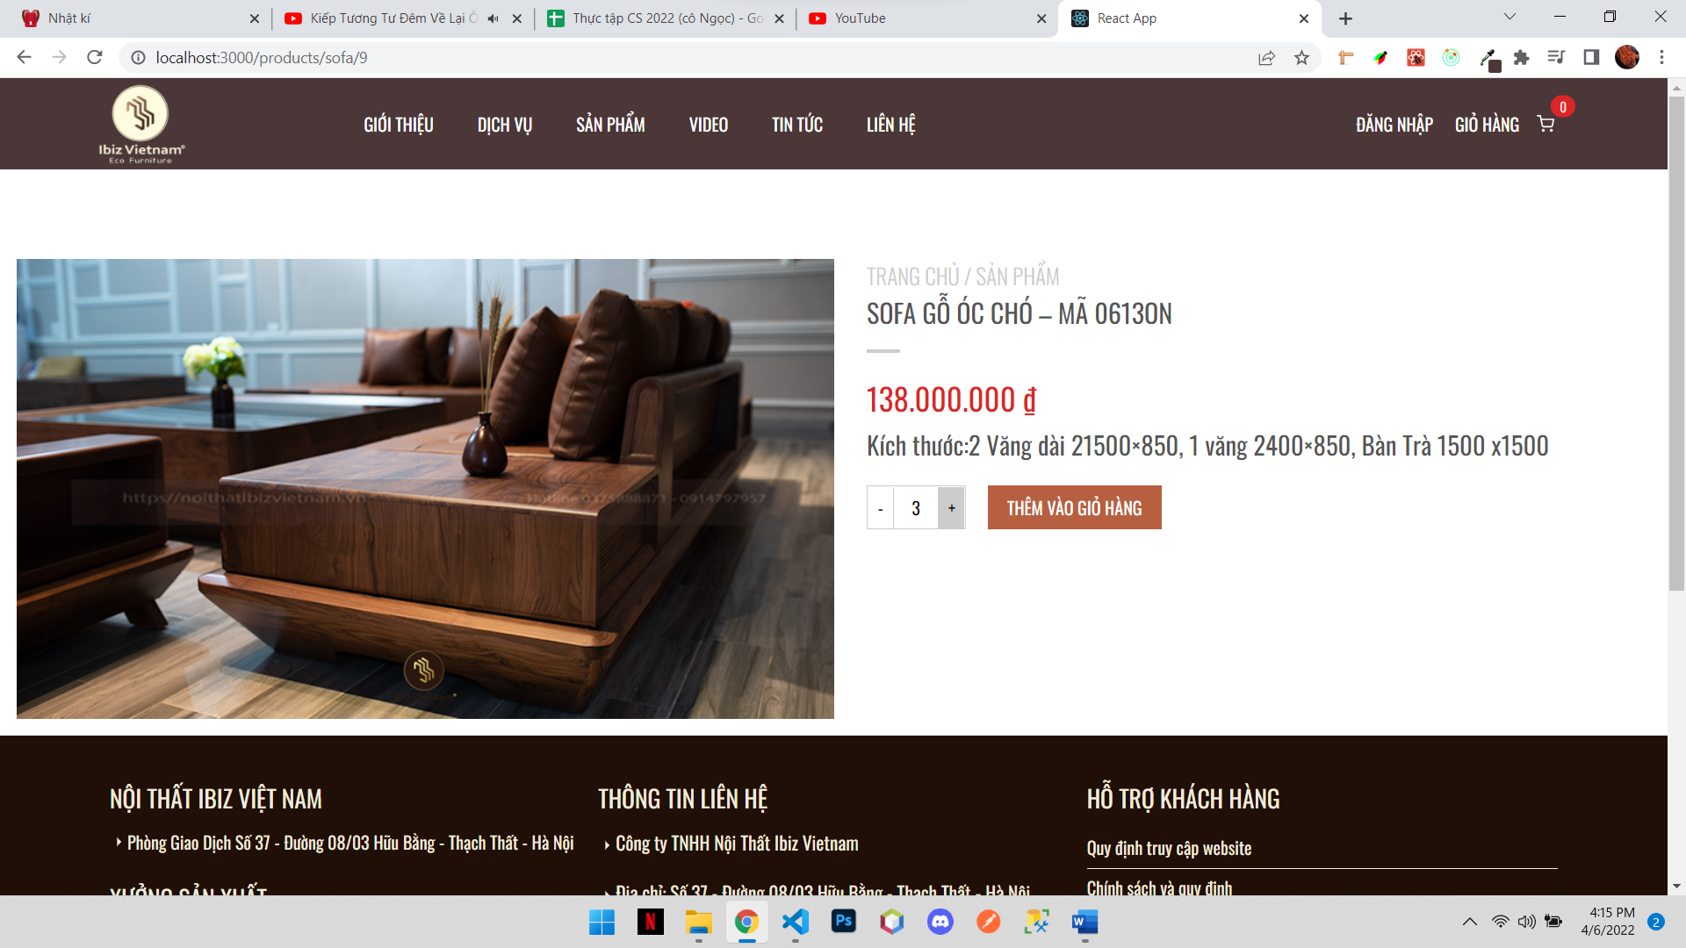

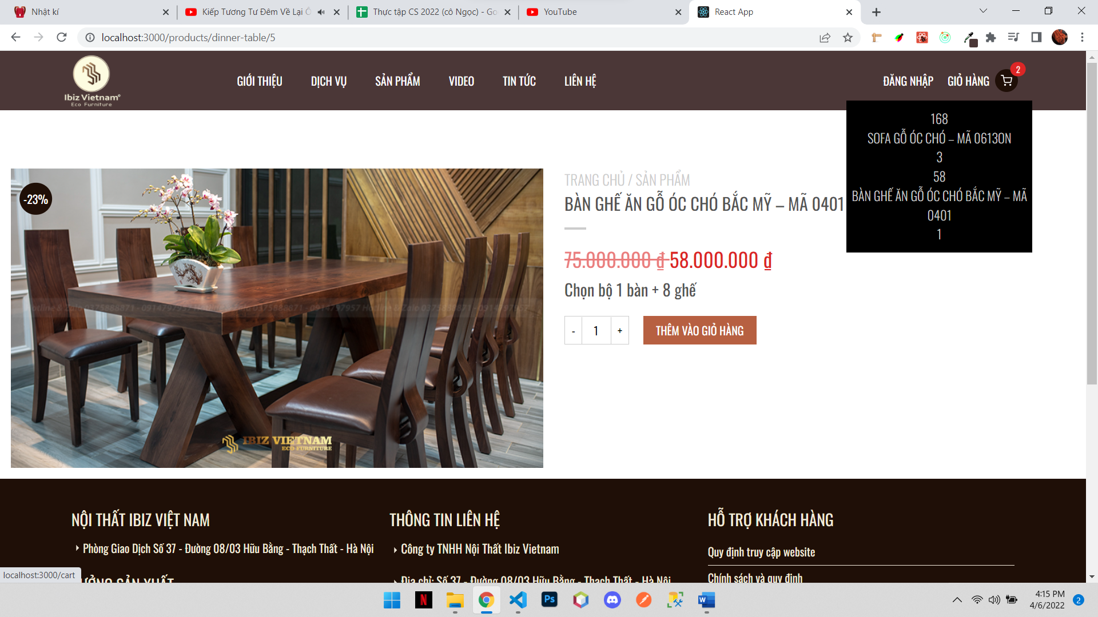- Trang giỏ hàng: 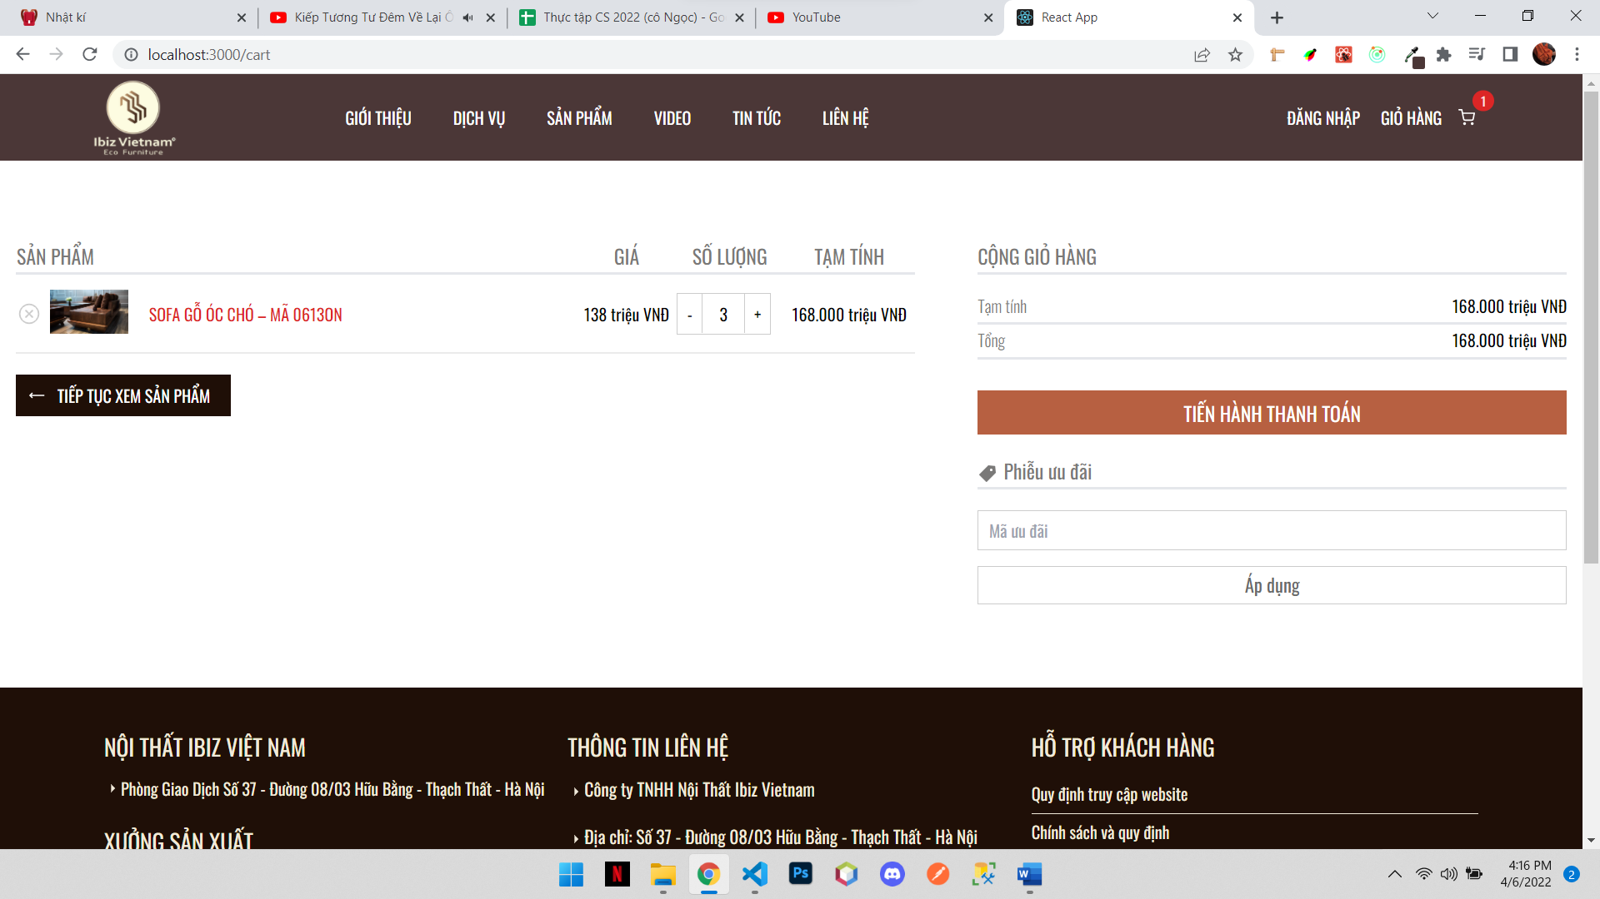

- Trang thanh toán: